中国科学院大学计算机组成原理实验课

实 验 报 告

学号： 2016K8009915009 姓名： 钟赟 专业： 计算机科学与技术

实验序号： 实验名称：基本功能部件设计—Register File & ALU

1. 逻辑电路结构与仿真波形的截图及说明（比如关键RTL代码段{包含注释}及其对应的逻辑电路结构、相应信号的仿真波形和信号变化的说明等）
2. **通用寄存器堆功能部件设计**
3. 关键RTL代码段

reg_file.v的关键RTL代码段如下图所示

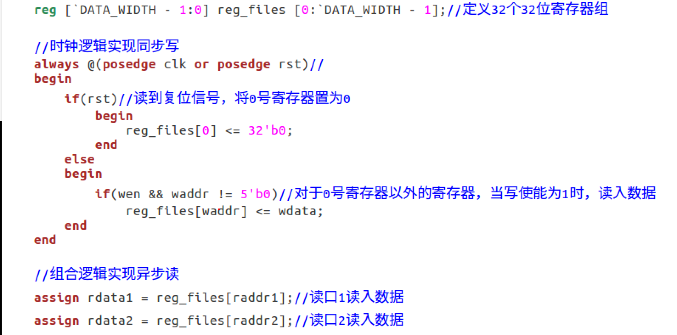

1. 逻辑电路结构图

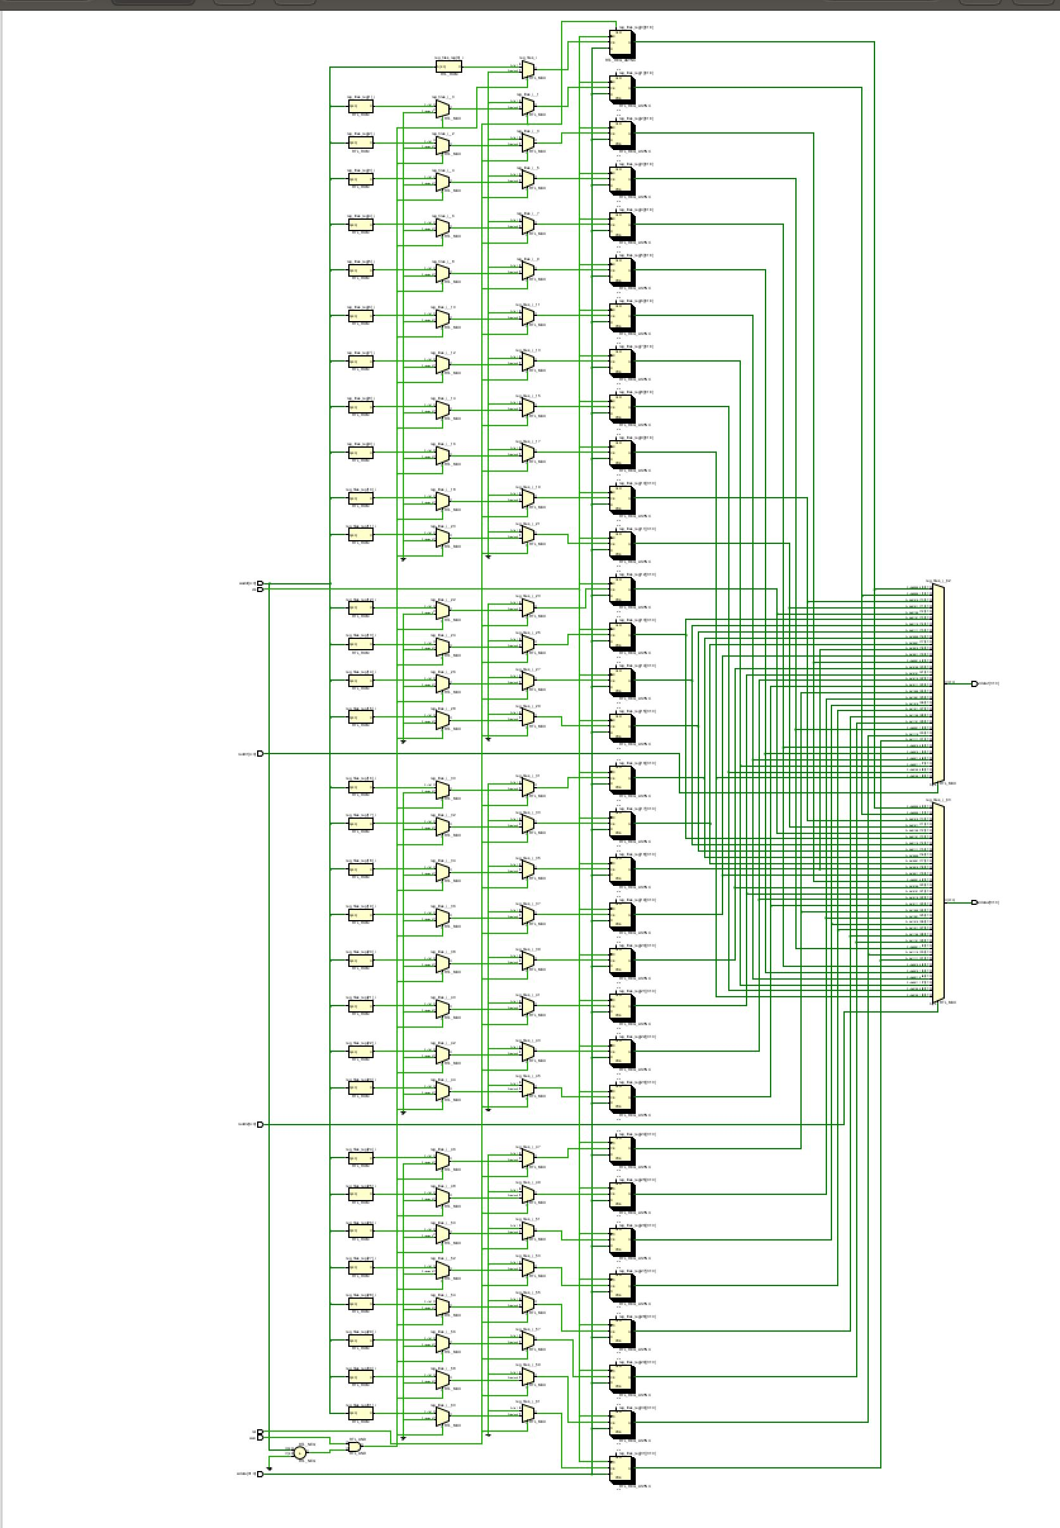

1. 仿真波形

testbench代码如下：

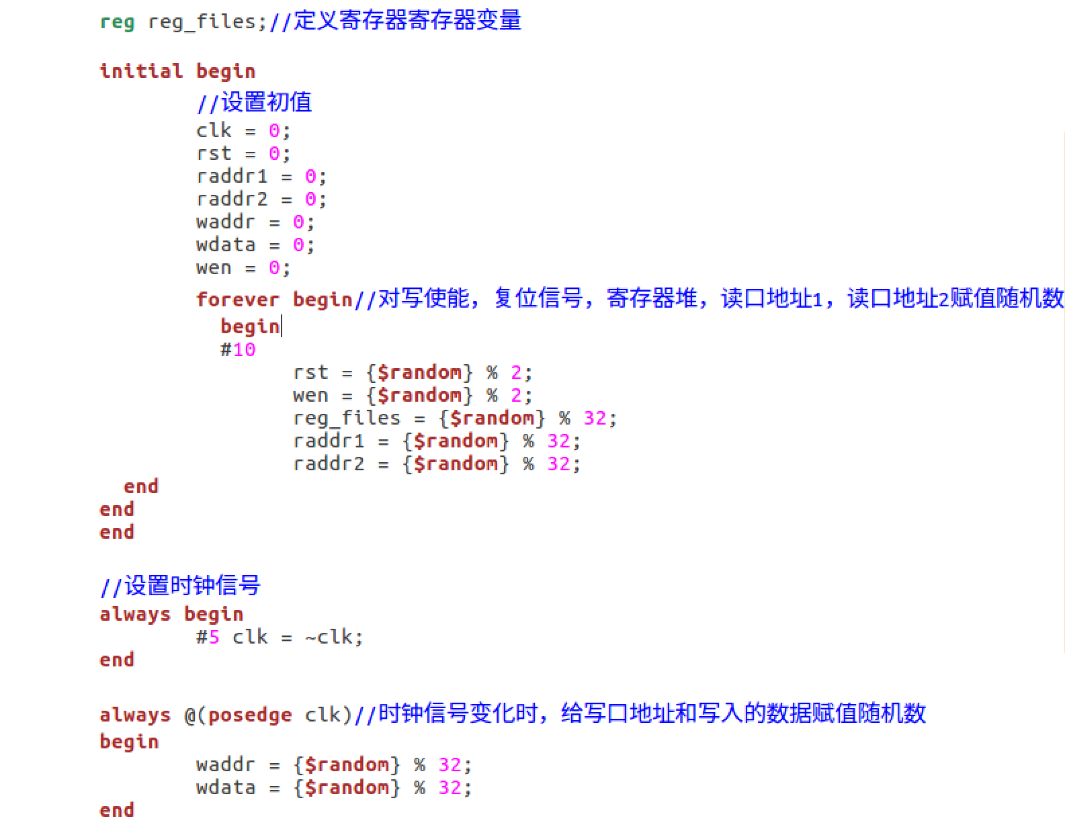

仿真波形如下：

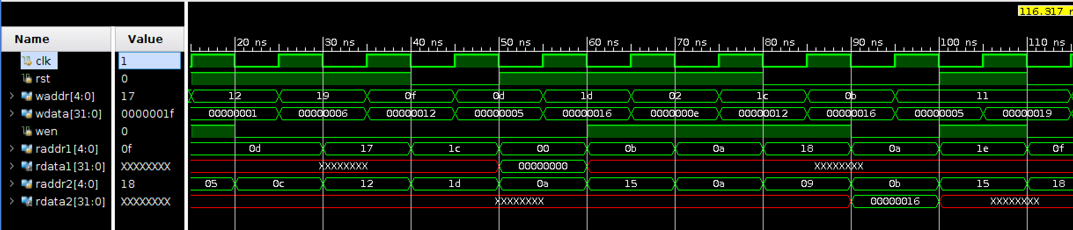

由波形可看出，在50ns时，复位信号rst=1，此时raddr1=0，读出0号寄存器的值为0；

在10ns时，在12号寄存器读入data 00000001，但此时写使能wen=0，未能读入，故在30ns时，通过读口2读12号寄存器的值，结果不存在。

1. **ALU功能部件设计**
2. 关键RTL代码段

alu.v的关键代码段如下所示：

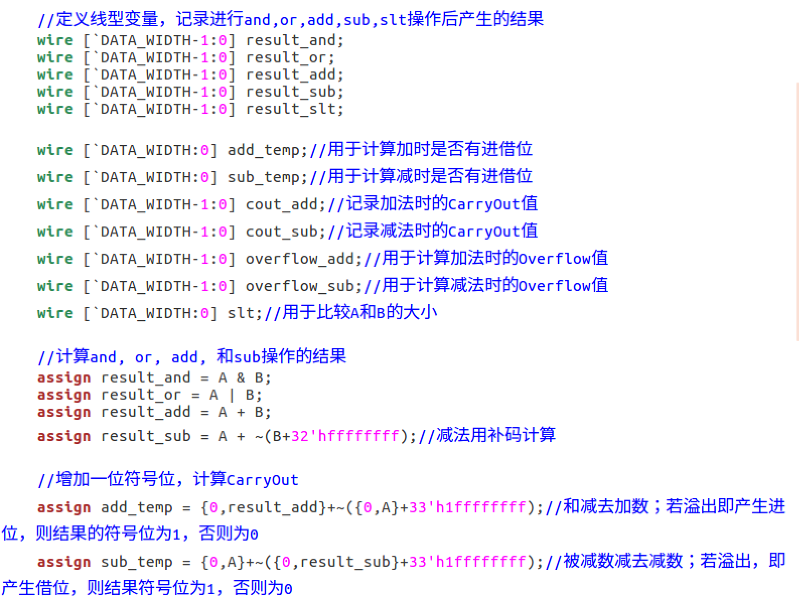 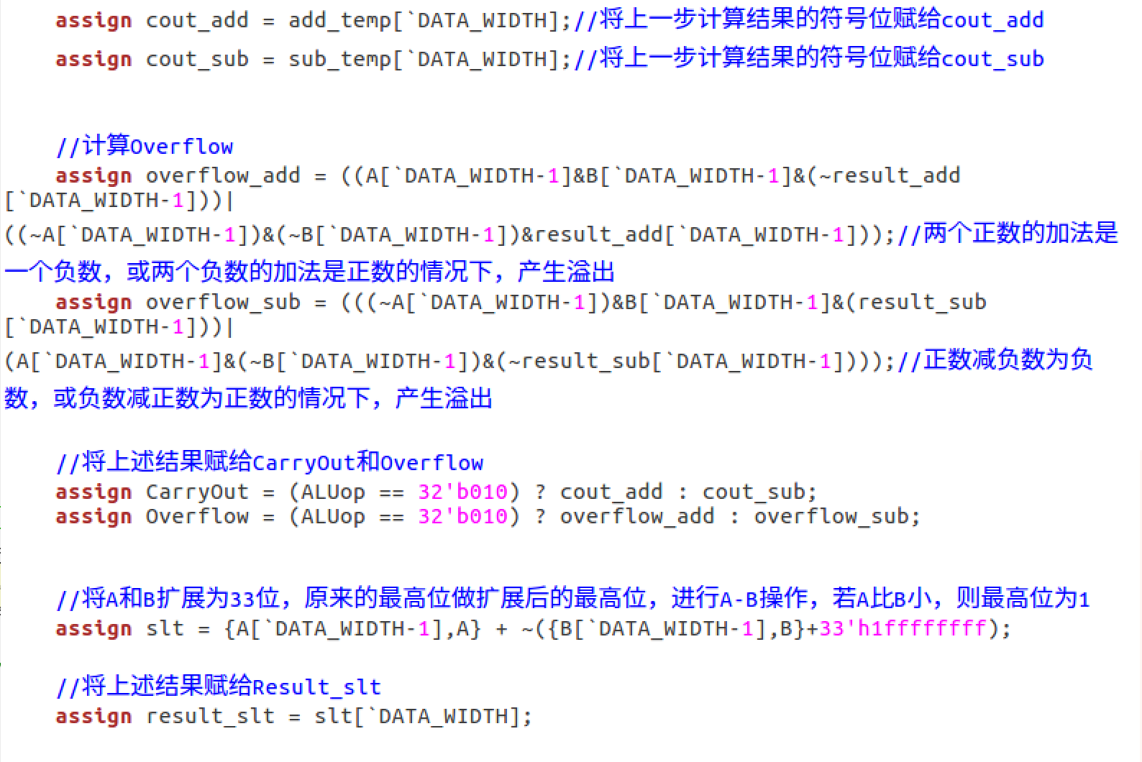 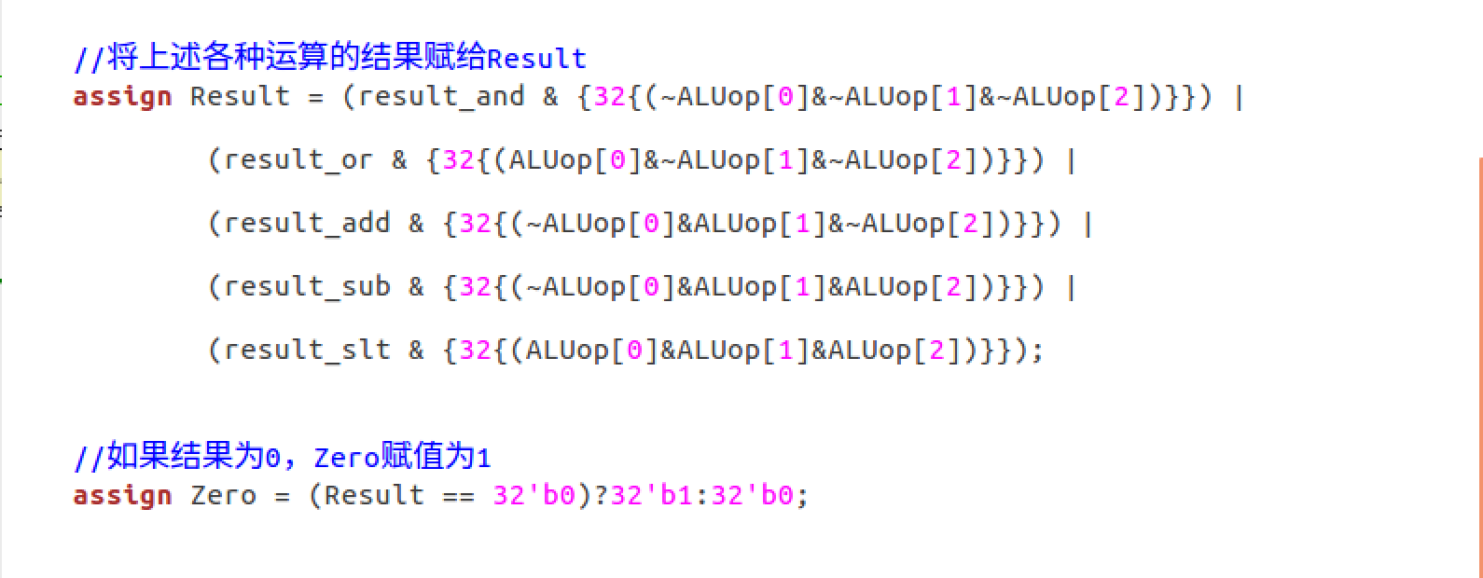

1. 逻辑电路结构图

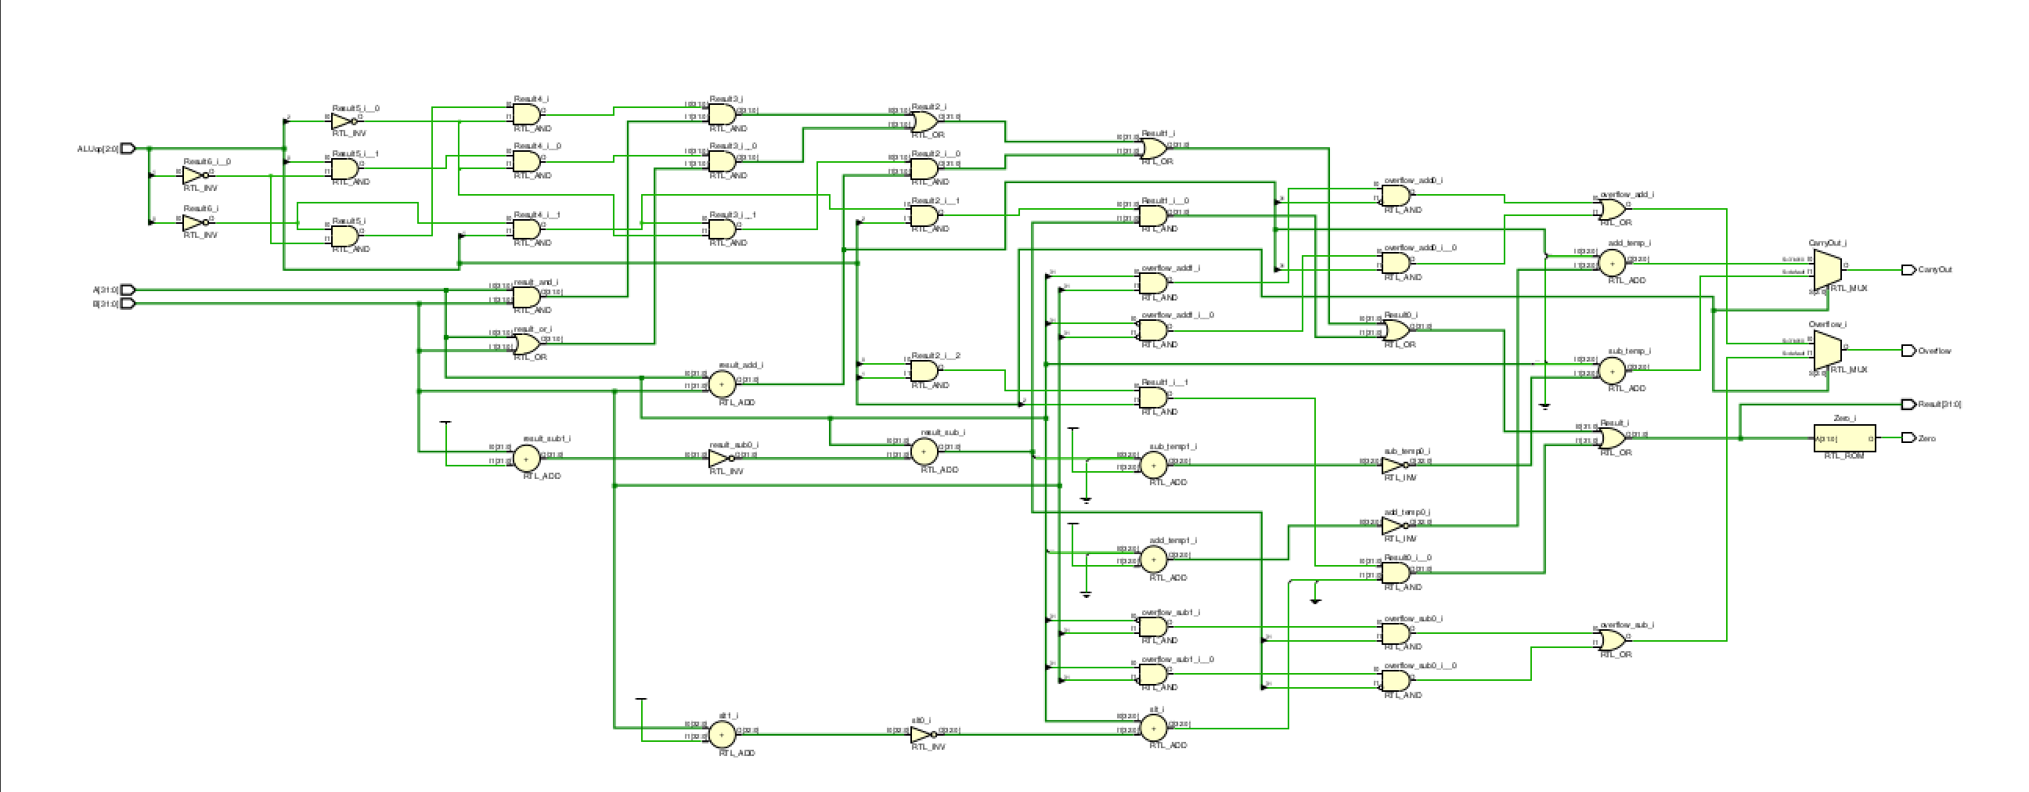

1. 仿真波形

testbench代码如下：

首先给A，B，ALUop赋特殊值，检测ALU的各个功能；再赋随机值：

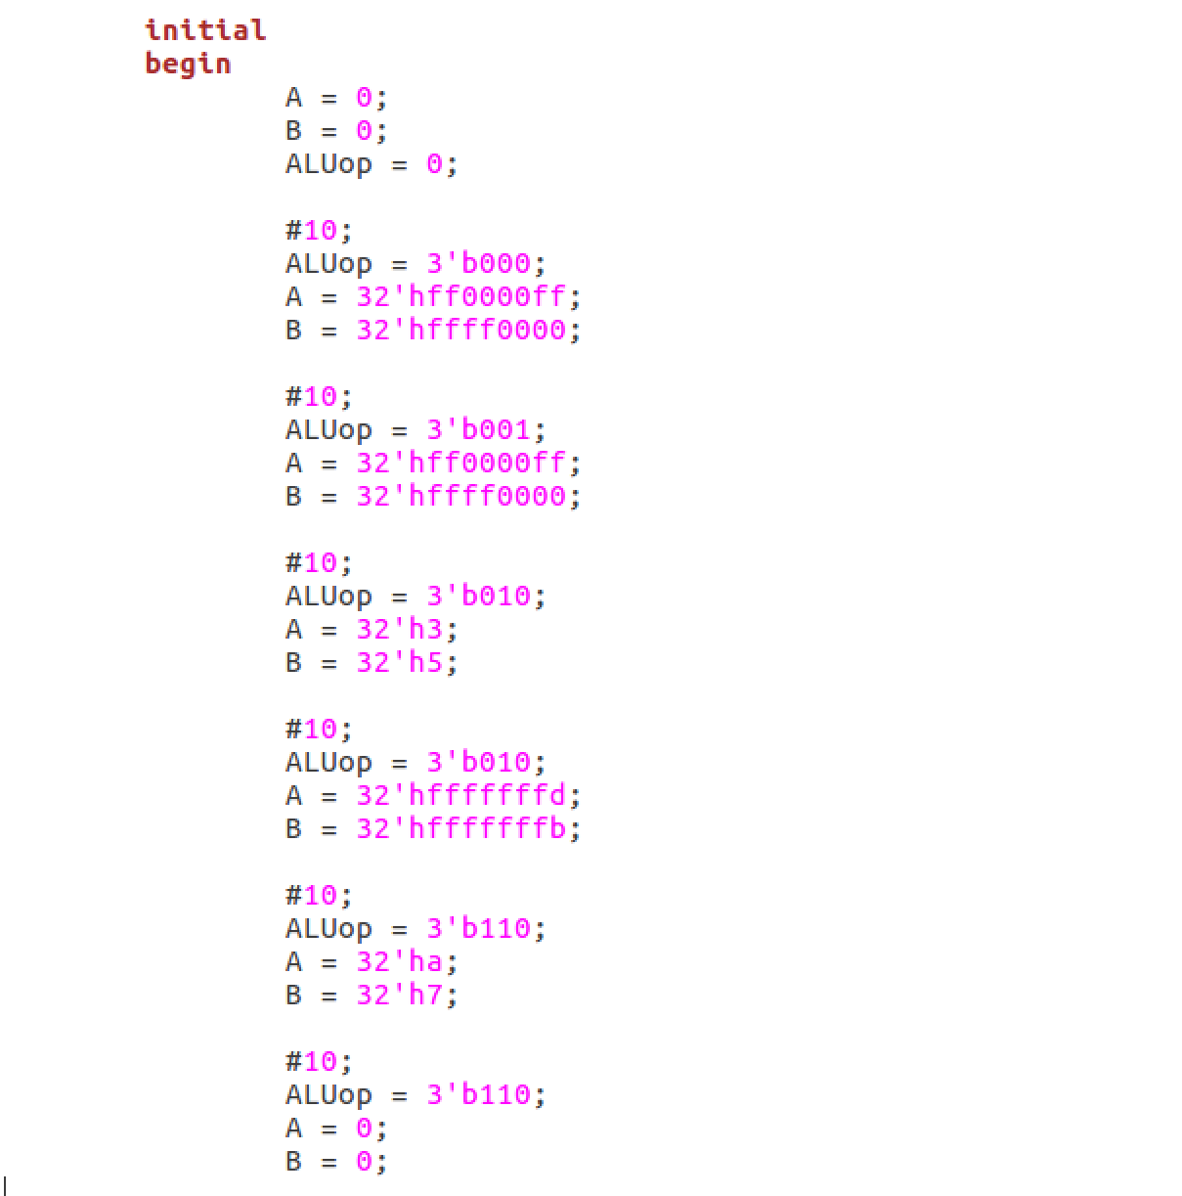



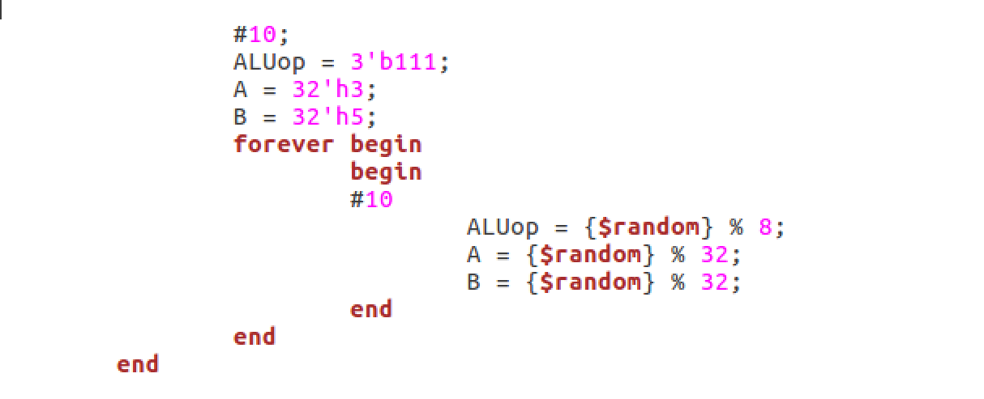

仿真波形如下：

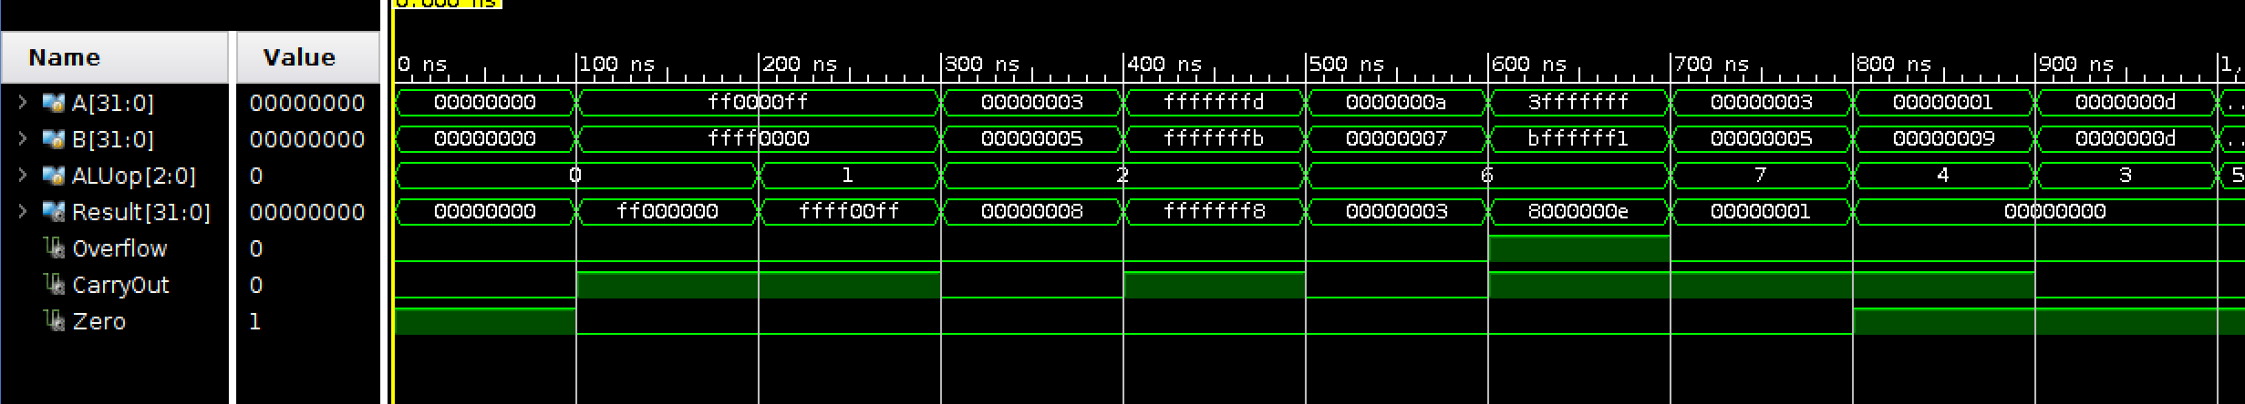

由波形图可知：

t=0ns，A=0，B=0，A&B=0，Zero=1;

t=100ns，A=ff0000ff，B=ffff0000，A&B=ff000000;

t=200ns，A=ff0000ff，B=ffff0000，A | B=ffff00ff;

t=300ns，A=3，B=5，A+B=8，不产生进位，无溢出；

t=400ns，A=fffffffd，B=fffffffb，A+B=fffffff8，产生进位，CarryOut=1，无溢出；

t=500ns，A=a，B=7，A-B=3，不产生借位，无溢出；

t=600ns，A=3fffffff，B=bffffff1，A-B=8000000e，产生借位，CarryOut=1，且溢出，Overflow=1；

以上检验结果均为正确的。

1. 实验过程中遇到的问题、对问题的思考过程及解决方法（比如RTL代码中出现的逻辑bug，仿真、本地上板及云平台调试过程中的难点等）
2. 开始写alu时，用了always语句和case语句。听闻要完全用组合逻辑写，我删去了所有的reg类型变量，always，case语句等，只用wire类型变量和assign语句来写，这个过程略艰辛，相当于重写一遍。
3. 由于alu部分的testbench没有写对，在进行仿真时跑到”get waves”这步就卡住不动，但是不影响查看波形。我误以为是我的testbench里没有写finish，故停不下来。导致改写了代码结果却没有变化，后来改正了testbench，仿真可以跑完了。
4. 在实现alu中的slt功能时，开始用了比大小的方式实现。这个地方不知道如何修改，在查了一些资料，再加上反复修改、运行了几次代码之后才写好，这一块略微耗时了一些。
5. 这是一个没有解决的问题，alu中Zero输出时有一个ROM元件（如下图），我不太明白为什么会出现ROM。

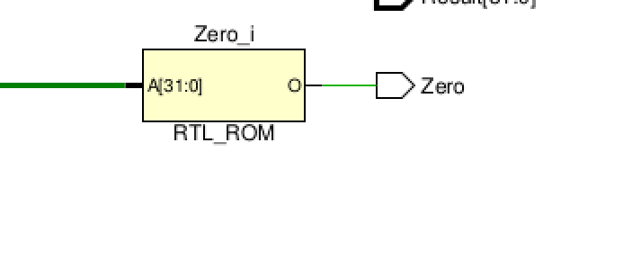

1. 对讲义中思考题（如有）的理解和回答

思考题：当ALUop = 3’b011, 3’b100, 3’b101时，ALU可以实现什么功能？代码上如何实现？

答：在本次实验中，当ALUop = 3’b011, 3’b100, 3’b101时，我没有对Result进行赋值操作。从仿真波形可以看出，当ALUop等于这三个值时，Result的值不发生改变。

如果问ALU还能实现什么其他功能（不确定老师的问题是不是这个），选择则比较多,下面列出几种：

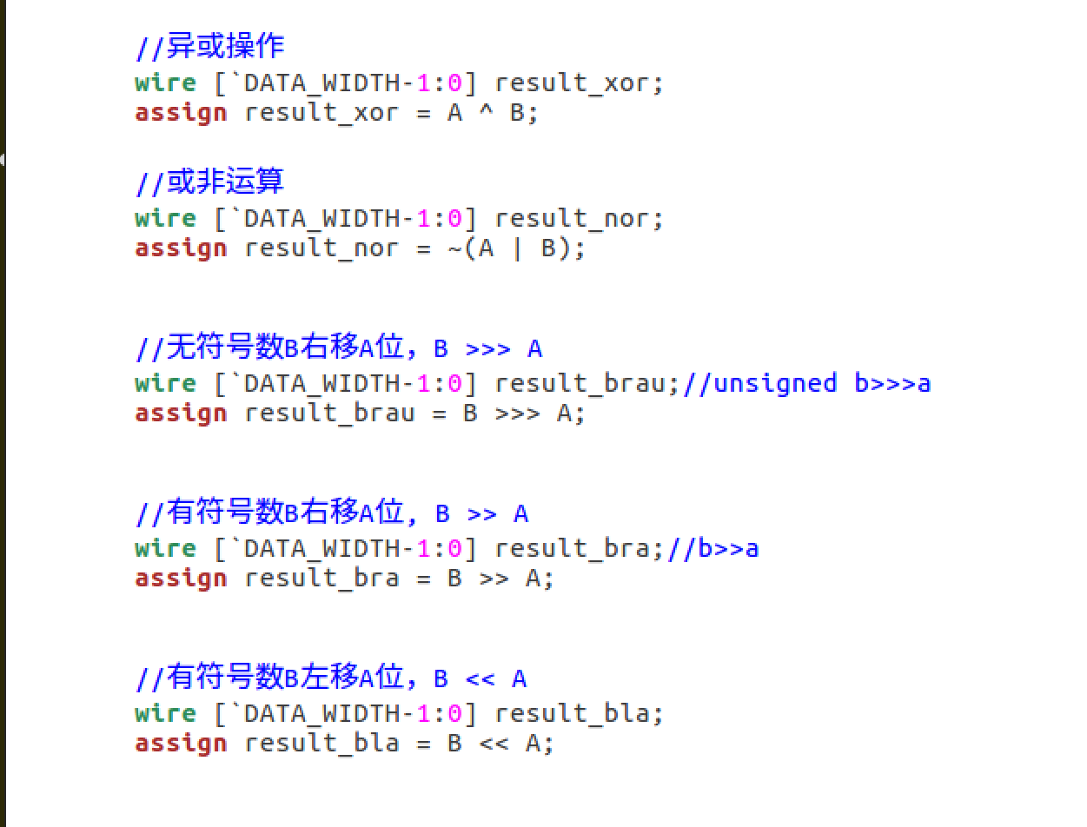

1. 对于此次实验的心得、感受和建议（比如实验是否过于简单或复杂，是否缺少了某些你认为重要的信息或参考资料，对实验项目的建议，对提供帮助的同学的感谢，以及其他想与任课老师交流的内容等）

我认为此次试验难度适中。整个写代码的过程十分冗长，因为修改代码导致的重新检查代码、跑仿真等非常耗时，所以写作效率稍微有点低。

在验收的课上出现的一个问题是：原本跑过的程序在上板时报错，并且reg_file和alu不能同时更新、跑过。助教常老师说这是代码没有更新的问题，但我并不是很清楚其中的原因。另外，在验收的课堂上，由于许多同学同时跑程序，虚拟机运行的速度十分缓慢，生成仿真波形花费逾半小时。

写alu的过程收获比较大，加深了我对于组合逻辑的理解，代码书写也规范了许多。特别感谢周盈坤学长的指正，以及感谢助教老师张旭很耐心地解决问题，受益颇多,十分感谢！